МЕТОДИЧНІ РЕКОМЕНДАЦІЇ ДО ВИКОНАННЯ
Практичного заняття №3

Тема. ЗМІСТ ОРГАНІЧНОЇ ХІМІЇ НА РІЗНИХ РІВНЯХ ПІДГОТОВКИ В 10 КЛАСІ.
Мета: проаналізувати зміст органічної хімії в 10 класі, обговорити особливості різнорівневого формування основних понять та уявлень органічної хімії.

Навчальні завдання:
Завдання 1. Однією з особливостей навчання органічної хімії є вивчення так званих «іменних реакцій». Називаючи їх на уроках вчитель хімії сприяє популяризації науки. ПИСЬМОВО Заповніть таблицю 1 рівняннями відповідних хімічних реакцій.
Таблиця 1
ІМЕННІ РЕАКЦІЇ В ОРГАНІЧНІЙ ХІМІЇ

Реакція | Суть і схема реакції | Застосування
Бутлерова | Конденсація формальдегіду | Синтез вуглеводів (гексоз)
Вюрца | Дія металічного натрію на галогенпохідні насичених вуглеводнів | Одержання алканів (продовження ланцюга)
Зініна | Відновлення нітросполук | Одержання ароматичних амінів (аналіну)
Зелінського | Дегідрогенізація циклогексану | Одержання бензолу
Зелінського-Казанського | Тримеризація етину | Одержання бензолу
Лебедєва | Дегідратація і дегідрування етанолу | Промисловий синтез бутадієну, одержання бутадієнового каучуку
Коновалова | Заміщення Гідрогену в алканах на нітрогрупу | Одержання нітросполук
Кучерова | Гідратація етину та його гомологів | Одержання етаналю

Завдання 2. Об’єднайтесь у групи. Ознайомтесь зі схемою 1. УСНО Поясніть необхідність вивчення технологічних схем в профільній підготовці учнів з хімії. Назвіть ключові компетентності, які формує вчитель хімії на уроках з вивчення хімічних виробництв. УСНО Запропонуйте запитання для закріплення знань учнів щодо фракційної перегонки нафти.

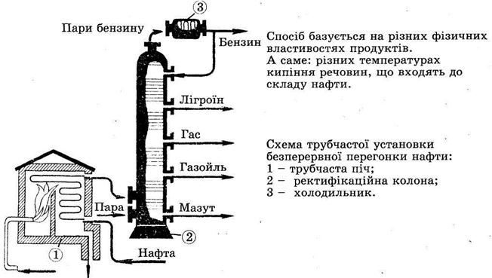

Схема 1. Фракційна переробка нафти

Висновки мають бути приблизно такі -
Вивчення учнями технологічних схем є необхідним, адже вони навчаються на профільному рівні і відповідно мають намір пов’язати своє життя з спеціальністю, яка несе в собі необхідність глибоких знань в усіх процесах. …
Компетентності: основні компетентності у природничих науках і технологіях; інформаційно-цифрова компетентності, …
Запитання для закріплення:
- Чи можна описати хімічний склад нафти однією формулою? Чому?
- Який хімічний склад нафти?
- Назвіть фракції нафти?
- За якою властивість речовин, що входять до її складу, розділяють нафту на фракції?
- Назвіть складові частини установки для фракційної переробки нафти.

Завдання 3. Обговоріть у групах Рис. 1. Негативний вплив алкоголю на організм людини. УСНО Поясніть необхідність розкриття хімізму перетворення етанолу в організмі людини під дією різних ферментів (Див. Додаток 1).

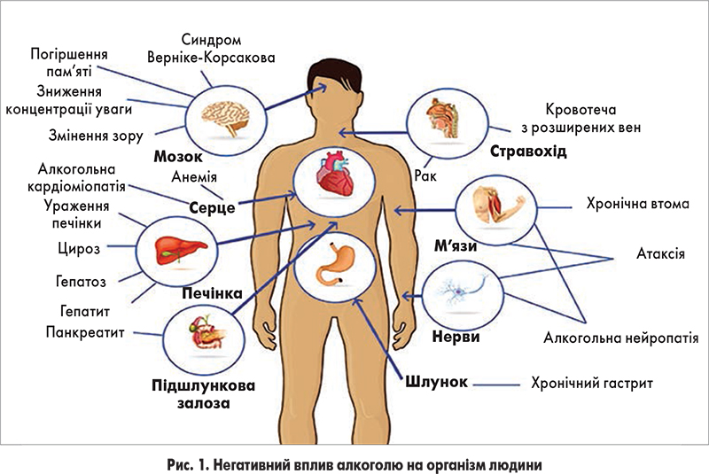

Використовуючи рисунок, ПИСЬМОВО заповніть таблицю 2.
Таблиця 2
ШКІДЛИВИЙ ВПЛИВ АЛКОГОЛЮ НА ОРГАНИ ЛЮДИНИ

Орган | Можливі наслідки шкідливого впливу алкоголю
мозок
печінка | Ураження печінки; цироз, гепатоз, гепатит
шлунок
серце | Алкогольна кардіоміопатія, анемія
м’язи

Завдання 4. Для учнів 10 класу методично виправданим є використання евристичних або дослідницьких хімічних експериментів. Наприклад, розв’язування експериментальної задачі, де слід дізнатися дослідним шляхом, під якими маркірованими літерами у пробірках знаходяться розчини таких речовин: крохмалю, мила і білку. Необхідно обрати реактиви для виявлення речовин, що містяться в пробірках з маркуванням. Скласти таблицю 3 (заповнювати графи, куди будуть занесені спостереження, інші залишити порожніми).
З пробірки А відлити в чисту порожню пробірку 1 мл розчину – це проба № 1. Дослідіть її першим з обраним реактивів. Спостереження занесіть у таблицю. Потім, якщо потрібно, з пробірки А візьміть пробу № 2 і випробуйте її другим реактивом. Наслідки теж занесіть у таблицю. Далі так само візьміть проби з пробірки В, дослідіть їх обраними реактивами. Поступово заповнюйте таблицю, робіть висновки.
Раціональне розв’язування експериментальних задач полягає у мінімальній кількості дій та реактивів. Тому, якщо ви вже визначили вміст перших двох пробірок, недоцільно проводити ще досліди. Методом виключення можна з’ясувати вміст третьої.
Проведіть уявний експеримент і ПИСЬМОВО заповніть таблицю 3.
Таблиця 3
ХІД ЕКСПЕРИМЕНТУ

Порядок виконання роботи | Пробірка А |  | Пробірка В |  | Пробірка С
Порядок виконання роботи | Проба № 1 | Проба № 2 | Проба № 1 | Проба № 2 | Проба № 1 | Проба № 2
Дія 5% спиртового розчину йоду | Розчин змінив колір на фіолетовий
Біуретова реакція
Висновок | Це – розчин |  | Це – розчин білку |  | Це – розчин

Самостійна домашня робота:
- ПИСЬМОВО Складіть узагальнюючу схему до уроку на тему «Багатоманітність органічних сполук. Зв’язки між класами органічних речовин».

- До уроку на тему «Калорійність їжі» з Теми 8. Органічна хімія в сучасному суспільстві УСНО підберіть цікавий, що доповнює зміст підручника. Зверніть увагу на хімічний аспект цієї інформації.

